我校‘足协杯’七人制足球赛完美闭幕
由工程大校团委、体育部主办，工程大足球协会承办的工程大第一届‘足协杯’七人制足球比赛，于4月22日开始在西安工程大学体育场举行，共有10支队伍超过100名球员参加了本届比赛。
4月22日足协杯揭幕战，当时正是雅安地震，赛前两支队伍为雅安遇难同胞默哀。
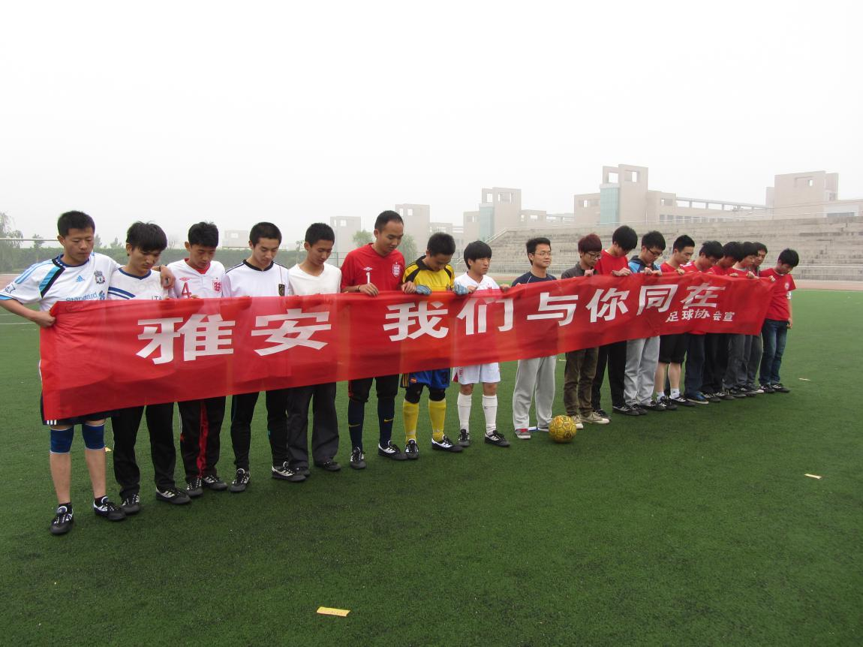
小组赛结束后，最终飞翼队、刺客队、独唱团和Miracle Seven FC进入淘汰赛，经过激烈角逐，独唱团获得本届赛事冠军，Miracle Seven FC和飞翼队分别获得季亚军。决赛当天邀请体育部张飞老师吹罚裁判，人文学院付老师携人文学院啦啦操团队前来为决赛助力，赛后进行了本届赛事颁奖典礼及闭幕大会，首届‘足协杯’完美闭幕！
比赛现场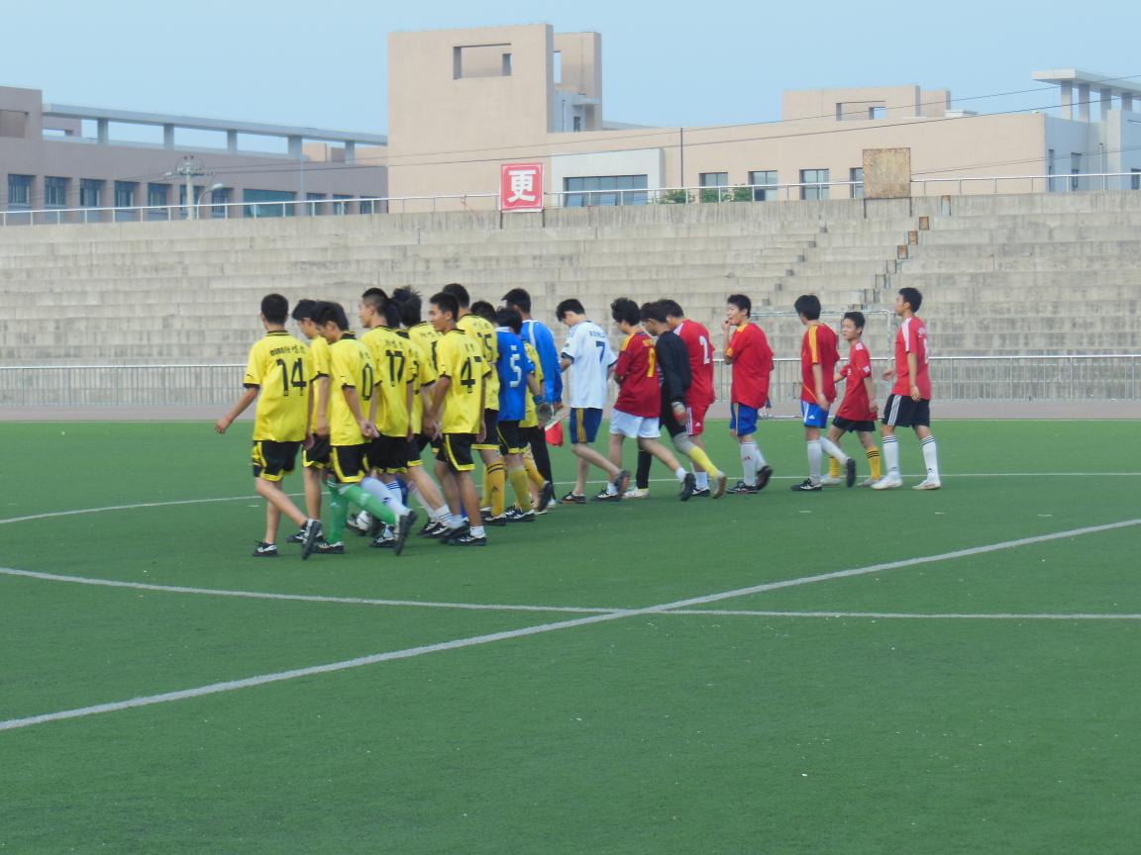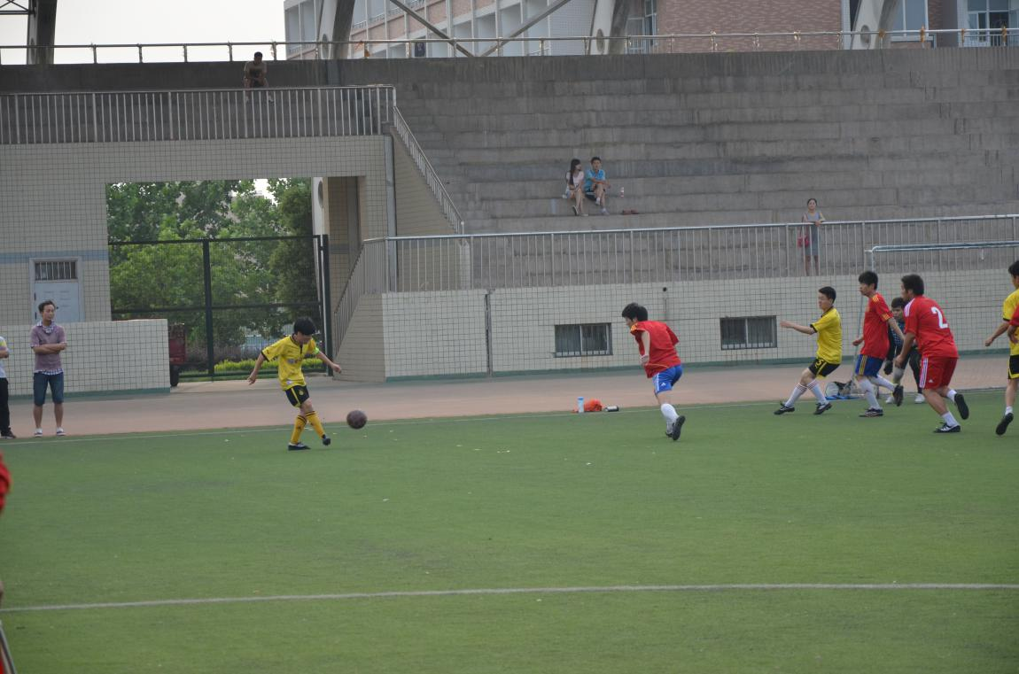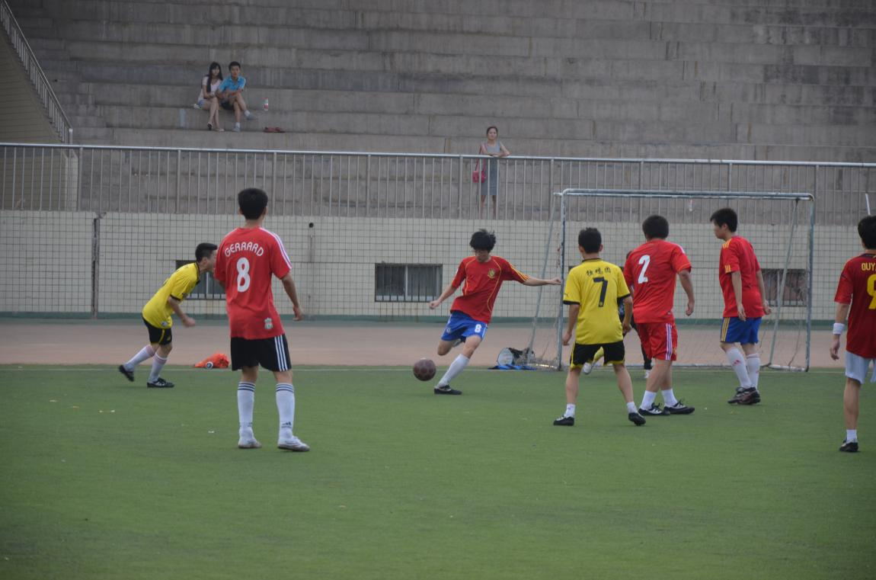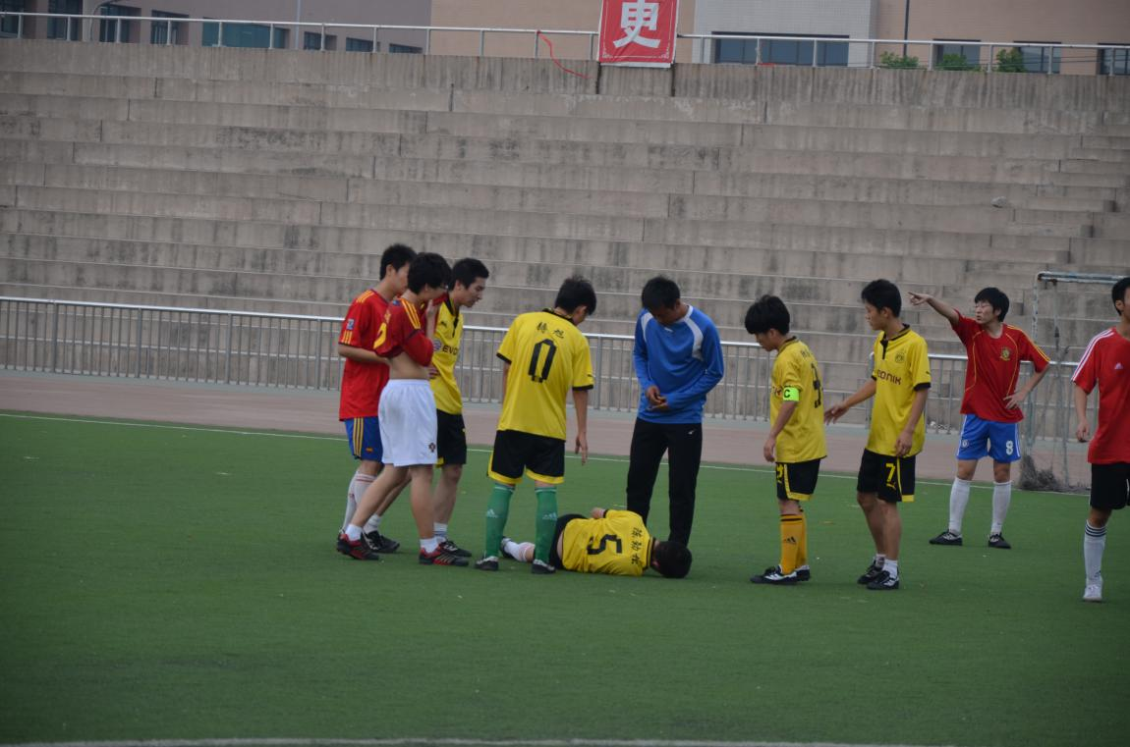
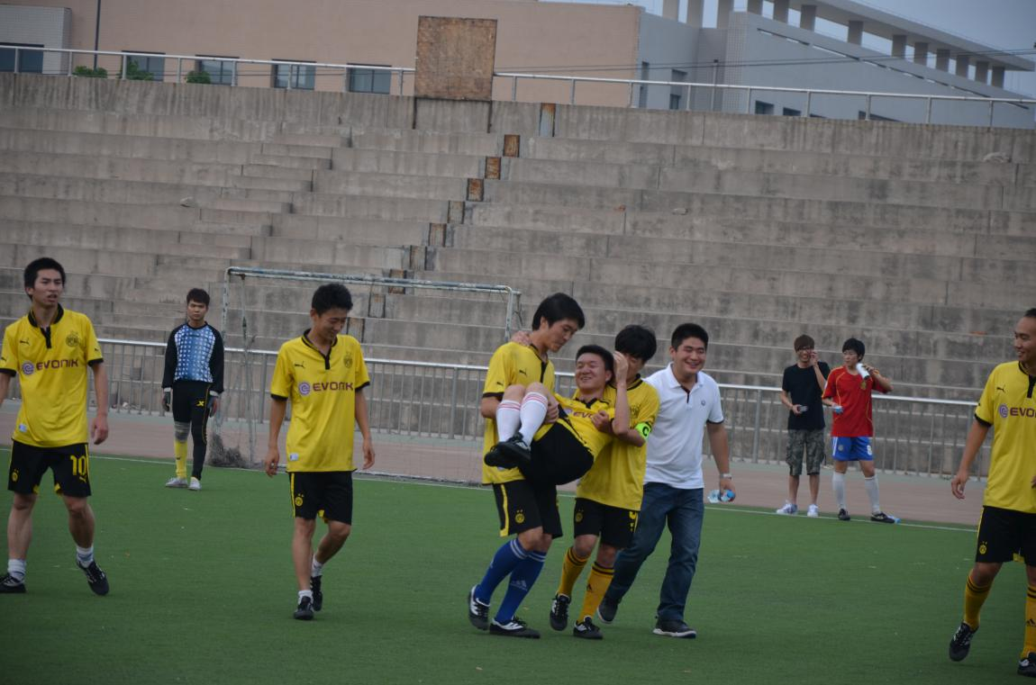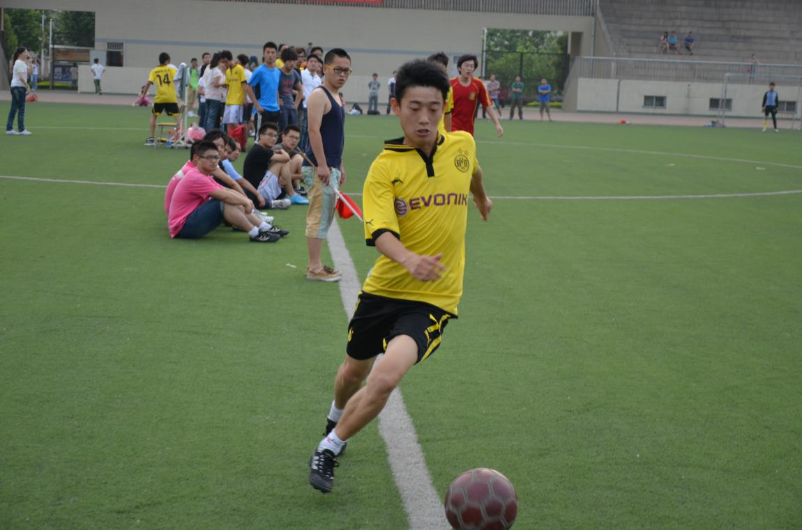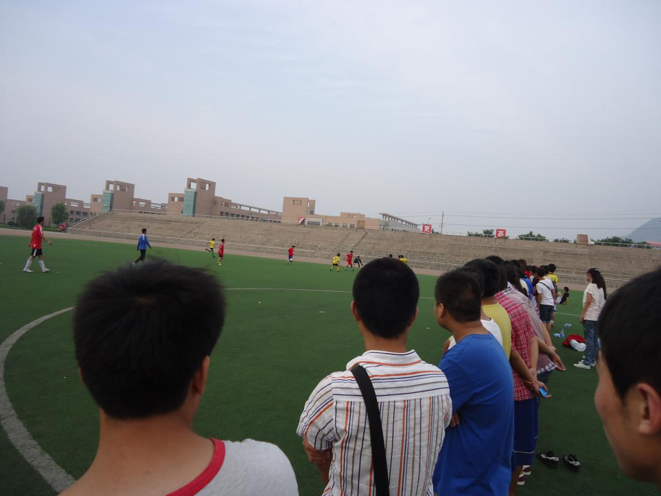
中场休息时间，人文学院啦啦操的盛情表演为本届赛事表演助兴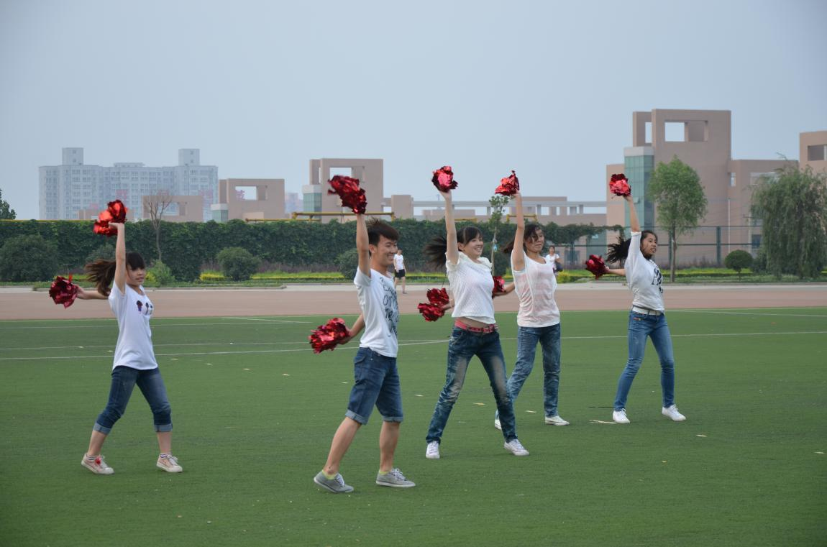
冠军：独唱团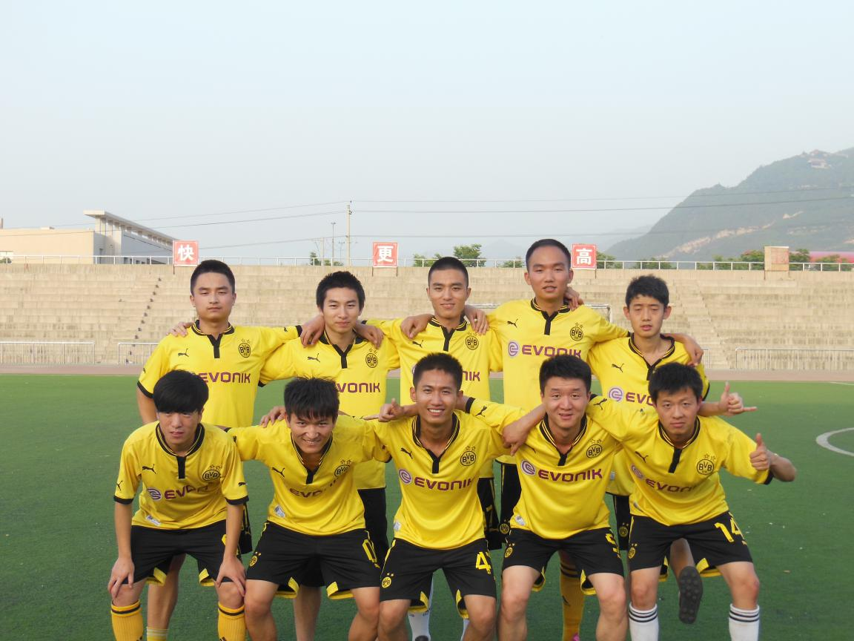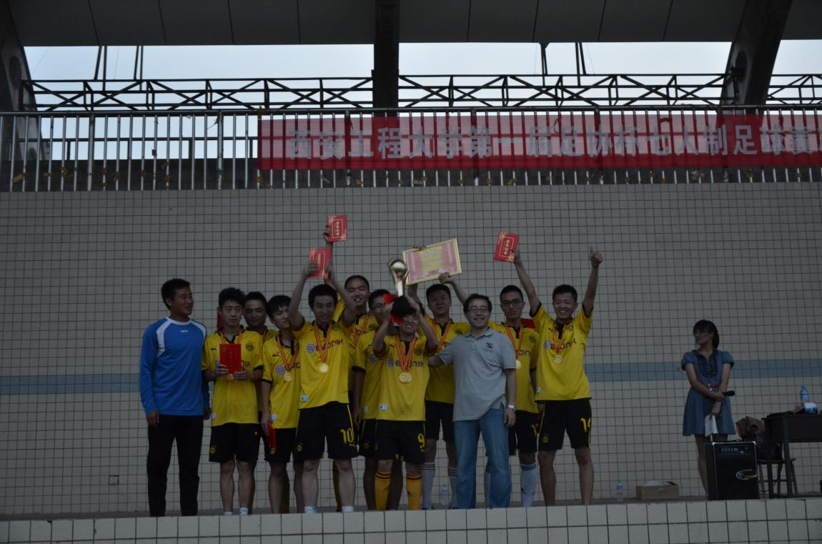
本届赛事完美闭幕，获奖球队及个人合影留念